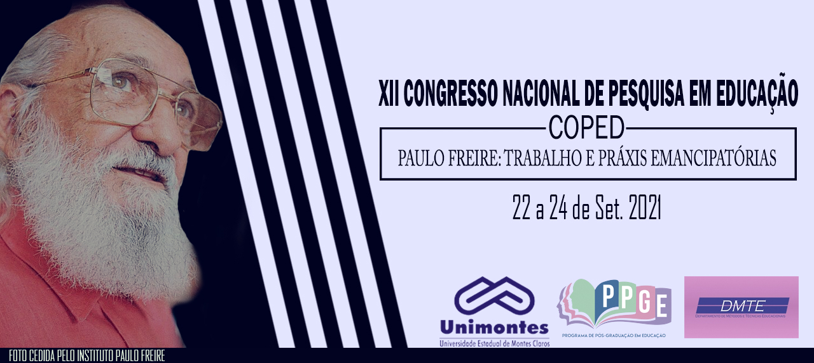
AS CONTRIBUIÇÕES DA PEDAGOGIA SISTÊMICA: RESIGNIFICANDO OLHARES ATRAVÉS DE UM PROJETO DE ENSINO

Karoline Nascimento Santos Ruas
Graduanda em Pedagogia/Unimontes
karolruas5@gmail.com

Nathany Gonçalves Santos
Mestranda em educação Unimontes/PPGE
nathanyy18@hotmail.com

Ana Clara Silva Lucas
Graduanda em Pedagogia/Unimontes
clara.lucas99@gmail.com

Francely Aparecida dos Santos
Professora do Curso de Pedagogia/Unimontes
francely.santos@unimontes.br

Resumo: Esse trabalho aborda os aprendizados e reflexões a partir da prática de atividades desenvolvidas no Projeto de Ensino intitulado “Os aspectos Psicopedagógicos e Sistêmicos do Processo de Ensino e de Aprendizagem da Alfabetização Matemática, de crianças de turmas do primeiro ano de escolarização”, do curso de Pedagogia da Universidade Estadual de Montes Claros- Unimontes, e das contribuições desenvolvidas durante o desenvolvimento do projeto no ano letivo de 2019 a 2021. Nesse sentido, o relato possui grande relevância social, pois apresenta as experiências obtidas no desenvolvimento das ações do projeto de ensino, que possibilitou o desenvolvimento de comportamentos e habilidades novas relacionados a temática do projeto.

Palavras-chave: Ensino e Aprendizagem, Pedagogia Sistêmica, Alfabetização Matemática, Relato de Experiência.

Introdução

Este trabalho busca relatar os aprendizados e reflexões vivenciadas nas atividades desenvolvidas no Projeto de Ensino institucionalizado e intitulado “Os aspectos Psicopedagógicos e Sistêmicos do Processo de Ensino e de Aprendizagem da Alfabetização Matemática, de crianças de turmas do primeiro ano de escolarização”, resultantes das experiências enquanto acadêmica do curso de Pedagogia da Universidade Estadual de Montes Claros- Unimontes, e das contribuições desenvolvidas durante o desenvolvimento do projeto no ano letivo de 2019 a 2021.
O referido projeto iniciou-se no mês de agosto de 2019 e possui o objetivo geral o de analisar os aspectos psicopedagógicos e sistêmicos que envolvem o processo de ensino e de aprendizagem da alfabetização matemática de crianças do primeiro ano de escolarização. Ao propor trabalhar a alfabetização matemática com enfoque na Pedagogia Sistêmica dentro do processo de ensino e de aprendizagem, o conteúdo mostrou-se diferenciado e transformador, porquanto esses temas ainda não são familiarizados na academia, e merecem mais discussões e visibilidade.

Objetivos

Neste contexto, o objetivo do relato é apresentar as contribuições das atividades desenvolvidas no projeto de ensino, as reflexões realizadas, bem como descrever as atividades desenvolvidas durante o ano letivo de 2019 a 2021. Sendo que a escrita se orientou pelo seguinte problema norteador: Quais foram as contribuições que o projeto propiciou para os acadêmicos?
Nesse sentido, o trabalho possui grande relevância social, pois apresenta as experiências obtidas no desenvolvimento das ações do projeto de ensino no espaço acadêmico, que possibilitou uma capacidade prática importante no desenvolvimento de comportamentos e habilidades novas relacionados a temática do projeto e a pesquisa em educação, tema da jornada.

Metodologia

Este trabalho busca descrever a respeito da participação no projeto, na qual é destinado para acadêmicos do curso de Pedagogia e mestrandos em Educação da Universidade Estadual de Montes Claros – Unimontes, durante o ano de 2019/2021, e que foi aprovado pela Resolução nº. 088 - CEPEx/2019. O projeto era desenvolvido antes da pandemia, na forma de encontros presenciais uma vez por semana, por duas horas, na Universidade Estadual de Montes Claros, onde aconteciam várias atividades, dentre elas as de leituras e de análises de vários artigos e instrumentos de diagnóstico e intervenção psicopedagógico e sistêmico; de construção da relação entre o tema e os estudos relacionados a Matemática e as aulas do curso de Pedagogia; de palestras com professores, médicos, psicólogos e psicopedagogos sistêmicos convidados pela coordenadora e ainda, estudos e construção do nosso genograma, como instrumento de estudo geracional. Em decorrência do surgimento da pandemia e do ensino remoto iniciado no ano de 2020, devido a pandemia higienista e sanitarista instalada pelo Corona vírus – COVID 19, houve a necessidade de adaptação no projeto, então passamos a ter encontros semanais pela plataforma do google meet, realizando leituras circulares e discussões de vários livros e artigos que abordam o tema. E no ano de 2021 surgiu novamente a necessidade de outra adaptação no projeto, e como passamos o ano anterior nos apropriando do tema e adquirindo conhecimentos, viu-se a necessidade de transmitir esses conhecimentos e aprendizados para o restante da academia, na forma de uma Jornada Pedagógica. Essa Jornada, era realizada pelas estudantes do projeto juntamente com a coordenadora Francely Aparecida dos Santos e a psicóloga Marta Maria Gomes que possibilitou a socialização dos conhecimentos adquiridos pelos participantes ao longo do projeto, a explanação do tema para os ouvintes e elucidação das perguntas que foram surgindo durante os encontros e ainda uma troca de experiências entre o grupo de estudo e os participantes dos eventos.
Como aporte teórico, utilizamos autores como Boyer (2002), D’ambrosio (1996), Daniluk (2015), Souza (2010), Silva (2013), Smith e Strick (2012), Vigotskii (2010), Vieira; 14 Sivek; Cavalcante (2014), Serafim; Fernandes (2020), Franke-Gricksch (2019), Guedes (2012), Vieira (2019) que discutem sobre o processo de ensino e de aprendizagem da Matemática e sobre a Pedagogia Sistêmica e suas ferramentas, no sentido de aproximar a realidade com a teoria que dá sustentação ao tema.

Resultados e discussão

Trata-se de um projeto em andamento, tendo, portanto, resultados parciais. Nesse sentido, ao longo do projeto foi trabalhado sobre a Pedagogia Sistêmica que se trata de uma nova postura diante do contexto escolar, não de um novo método, mas de novas condutas diante das coisas que se apresentam no dia a dia. Em sua proposta procura-se possibilitar o desenvolvimento do autoconhecimento do professor, que ele possa olhar para si mesmo e compreender suas origens e conexões, resultando assim no desenvolvimento pessoal do professor e também do aluno (VIEIRA, 2019). E sobre os benefícios da postura sistêmica que o professor pode desenvolver em sala de aula e consigo mesmo e com isso utilizar as possíveis ferramentas oferecidas pela Psicopedagogia e Pedagogia Sistêmicas que podem auxiliar e ou até melhorar o processo de ensino e de aprendizagem.
Dessa forma, destacamos que todas as atividades desenvolvidas no projeto contribuíram para formação profissional e pessoal dos acadêmicos participantes, pois através delas pudemos compreender a importância e as relações que os Princípios Sistêmicos possuem na nossa vida pessoal e no processo de Ensino Aprendizagem. A oportunidade que tivemos de aprofundar os estudos sobre a alfabetização matemática e sobre a Pedagogia Sistêmica, bem como refletir sobre ela, é de extraordinária importância para a construção e formação de um Pedagogo que procura desenvolver uma melhor atuação profissional.

Considerações finais.

Sendo assim, diante das vivências e experiências apresentadas, compreendemos que foram de suma importância na nossa formação profissional e pessoal, pois tivemos a oportunidade de estar inseridas enquanto acadêmicas em um projeto que contribui no desenvolvimento de uma melhor atuação profissional e de uma postura que oferece mais leveza sobre o trabalho docente. Portanto conclui-se que, as ações desenvolvidas pelo projeto têm alcançado o seu propósito e seus objetivos iniciais aspirados, reforçamos ainda que, a continuidade das atividades garantirão resultados ainda mais promissores para aprendizagem no âmbito do espaço acadêmico.

Referências

SANTOS, Francely Aparecida dos; ALMEIDA, Cecídia Barreto. Os aspectos Psicopedagógicos e Sistêmicos do Processo de Ensino e de Aprendizagem da Alfabetização Matemática, de crianças de turmas do primeiro ano de escolarização. Educação, Escola e Sociedade (ISSN 1983-2540), volume 11, n. 13, ano de 2018.

SANTOS, Francely Aparecida dos; ALMEIDA, Cecídia Barreto. Os aspectos Psicopedagógicos e Sistêmicos do Processo de Ensino e de Aprendizagem da Alfabetização Matemática, de crianças de turmas do primeiro ano de escolarização. Projeto de Ensino. Universidade Estadual de Montes Claros – Unimontes, 2019.

VIEIRA, Jean Lucy Toledo. Introdução á Pedagogia Sistêmica: uma nova postura para pais e educadores. Campo Grande, MS: Life Editora, 2019.

